Presseinformation

TORSO PROTECTOR

Das Highlight der vollkommen neu entwickelten PROTECTION WEAR Kollektion bildet der TORSO PROTECTOR. Mit der neuen LITESHIELD FLEX Technologie bietet er top Schutz und erstklassige Bewegungsfreiheit in einem – ohne dabei Kompromisse bei der Schutzfunktion zu machen. Zudem ist mit dem wasserdichten TORSO PROTECTOR PIN PACK exklusive Entwicklung gelungen, die zwar offensichtlich scheint, jedoch außergewöhnlich ist.

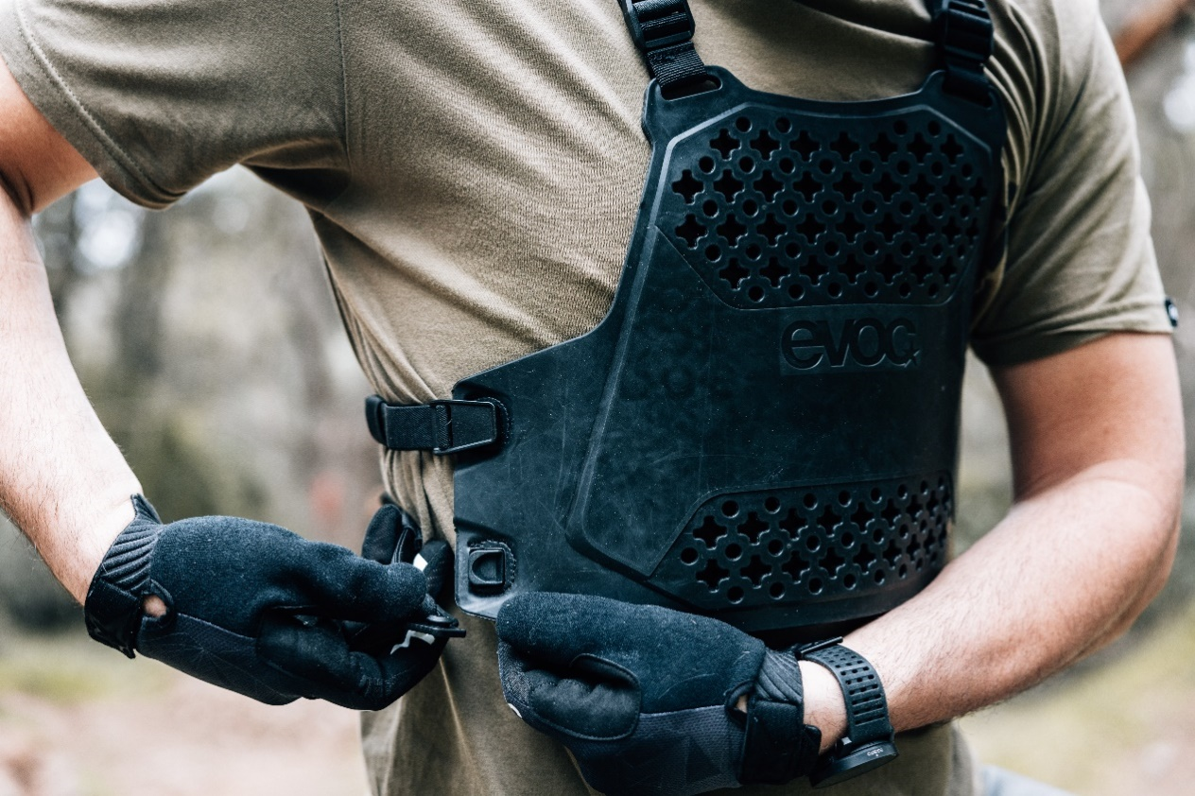

Der TORSO PROTECTOR ist ein spezieller Rücken- und Brustschutz, der über das Bike-Jersey getragen werden kann. Dank der neu entwickelten LITESHIELD FLEX Protektortechnologie von EVOC bietet er höchsten Level-2 Aufprallschutz mit 95 % Schlagabsorption bei zugleich höchster Flexibilität. Das Ergebnis: top Sicherheit und sensationelle Bewegungsfreiheit. Die markante Gitterkonstruktion ermöglicht effizienten Luftdurchlass, was den ohnehin hohen Komfort weiter optimiert. LITESHIELD FLEX ist zudem extrem temperaturunempfindlich – es gewährleistet bei –20 bis +40 °C gleichbleibende Funktionalität. Das bedeutet in der Praxis: Selbst wenn der Protektor bei einer Pause in der prallen Sonne liegt, wird das Material nicht zu weich, sondern absorbiert Schläge immer noch genauso effizient. Der TORSO PROTECTOR ist ergonomisch vorgeformt und lässt sich mit verstellbaren Riemen an fast jede Körpergröße oder -form anpassen. Er ist einfach zu reinigen, trocknet schnell und bietet am Brustpanzer Platz für eine Action-Cam. Für Werkzeug, Snacks und Co. kann er um die separat erhältliche TORSO PROTECTOR PIN PACK WP 1,5 erweitert werden.
- Temperaturunempfindliche LITESHIELD FLEX Protektortechnologie mit maximalem Schutz (Rücken: EN 1621-2 Level-2-zertifiziert und Brust: EN 1621-3, Level-1)
- Hoher Tragekomfort dank hervorragender Flexibilität und 3D-Belüftung
- Einheitsgröße: geeignet für Körpergrößen von 1,55 m – 1,98 m
- Anpassbar durch variable Riemen mit Magnetschnalle
- Kann mit spezieller TORSO PROTECTOR PIN PACK WP 1,5 ausgestattet werden
UVP: 190 €

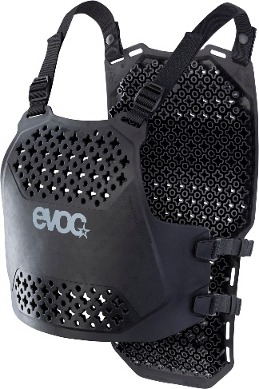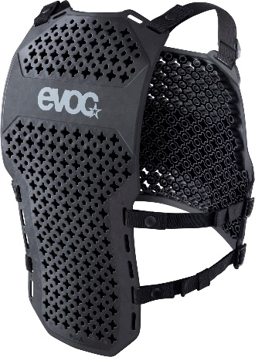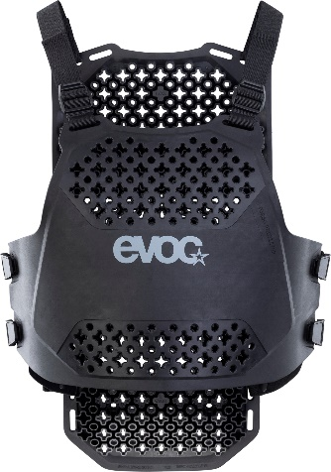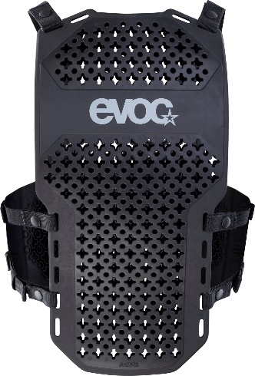

Die TORSO PROTECTOR PIN PACK WP 1,5 ist eine speziell für den TORSO PROTECTOR entwickelte Tasche. Über Fidlock-Magnetschnallen kann sie kinderleicht an der Rückseite des Protektors angebracht werden und bietet idealen Stauraum für die wichtigsten Trail-Utensilien wie Handy, Werkzeug, Snacks und Co. Sie ist aus PVC- und PFC-freiem, abriebfestem und leicht abwaschbarem Material gearbeitet – und dank verschweißter Nähte, wasserdichtem Material und wasserdichtem Reißverschluss können Regen, Matsch und Schmutz der Tasche nichts anhaben.
- Spezielle Tasche für den TORSO PROTECTOR
- Wird über Fidlock-Magnete an der Rückseite des Protektors befestigt
- Wasserdicht und leicht abwaschbar
- PVC- und PFC-frei
UVP: 75 €

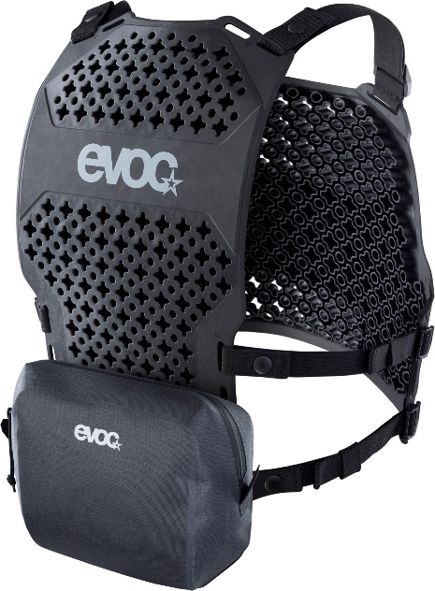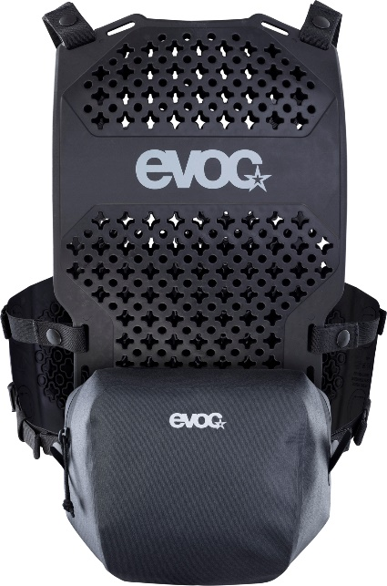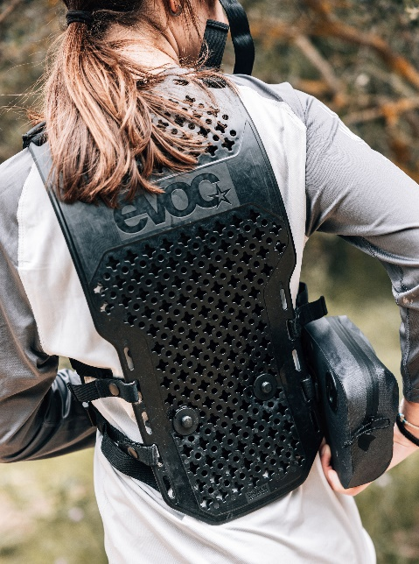

Stand: 06/2023

Änderungen vorbehalten.
Medienkontakt: Alexandra Hlawitschka | EVOC Sports GmbH | press@evocsports.com

